- 介绍：车厢调度问题，by电信1808 陈一帆，学号：U201813465，完成时间：2019.4.11
- 需求分析：
(1)这个实验要求用栈实现车厢调度.
(2)车厢的个数是由用户输入的.
(3)程序会自动给车厢进行从1到 n的编号.
(4)用户输入车厢个数后,程序打印出所有可能的车厢出站顺序.

- 概要设计：
- 显示函数void message()
主要功能就是显示操作过程与结果：1:输入火车的长度
2:输出所有可能序列
3:退出程序
（2）调度函数 void Attemper(int pos,int path[],int cur)
入栈时，输入一个数i，判断是否小于n（全局变量），如果小于n，则一个数进栈后,要么立刻出栈,要么进行下一个数的进栈；
同样，出栈时，首先判断栈是否为空，如果不为空，则一个数出栈后, 要么继续出栈(栈不空),要么继续下一个数的进栈。
每个数根据以上的两种出栈入、栈选择，将产生所有可能的车厢序列，然后在运用一个二维数组，把每种序列保存在二维数组里。
- 序列输出函数void Print()
根据栈的特性输出所有可能长度为n的车厢序列。
- 变化过程函数void DisplayOnly(int k,int Output,int Input)
实现对于每个输出序列印出操作序列或状态变化过程。运行程序时，输入一个序列号，然后按一下回车键，就会显示与序列号相对应的车厢序列，然后每按一次回车,就有一次变化，直到演化完毕为止。
- 显示操作序列的状态的变化过程函数 void DisplayOnly(int k,int Output,int Input)

四.详细设计：

#include <stdio.h>
#include <stdlib.h>
typedef struct SqStack
{
int *top;
int *base;
int stacksize;
}SqStack;
struct SqStack stack; /*定义一个栈变量*/
int trainsize; /*车厢个数*/
int trainsource[33]; /*车厢数组*/
void Show(int list_in[]);/*打印*/
void Schedule(int list_in[],int source_num,int list_num); /*对第source_num 号车厢进行处理*/
void InitStack2(SqStack *S,int base_size)
{
S->base=(int *)malloc(base_size * sizeof(int));
if(!S->base)
{
puts("ERROR!");
return ;
}
S->top=S->base;
S->stacksize=base_size;
}
void Push2(SqStack *S, int e)
{
*(S->top++)=e;
}
void Pop2(SqStack *S)
{
int e;
if(S->top==S->base)
{
puts("");
return ;
}
e=*--S->top;
printf("%d ",e);
}
void TrainSchedule()
{
int i;
int trainlist[66];
printf("please input the number of the trains:");
scanf("%d",&trainsize);
if(trainsize<=0 || trainsize>=33)
{
puts("WRONG LENGTH!");
return;
}
for(i=0;i < trainsize;i++)
trainsource[i]=i+1;
Schedule(trainlist,1,0);
}
void Schedule(int list_in[],int source_num,int list_num) /*对当前第source_num号车厢的处理用到了递归*/
{
int i;
int sum=0;
int judge;
int trainlist[50];
if(source_num > trainsize)
return;

for(i=0;i<50;i++)
trainlist[i]=-1;
for(i=0;i<=list_num-1; i++)
{
trainlist[i]=list_in[i];
sum=sum+trainlist[i];
}
if(sum != 0)
{
trainlist[list_num]=1;
Schedule(trainlist,source_num+1,list_num+1);/*对下一车厢进行处理*/
for(i=0,judge=0;i<trainsize*2;i++)
judge=judge+trainlist[i];
if(source_num == trainsize && judge == 0)
Show(trainlist); /*打印出可能的列车序列*/
trainlist[list_num]=-1;
Schedule(trainlist,source_num,list_num+1);
for(i=0,judge=0;i<trainsize*2;i++)
judge=judge+trainlist[i];
if(source_num == trainsize && judge == 0)
Show(trainlist); /*打印出可能的列车序列*/
}
else
{
trainlist[list_num]=1;
Schedule(trainlist,source_num+1,list_num+1);
for(i=0,judge=0;i<trainsize*2;i++)
judge=judge+trainlist[i];
if(source_num == trainsize && judge == 0)
Show(trainlist);
}
}
void Show(int list_in[]) /*输出可能的车厢序列*/
{
int i,cur=0;
int length;
SqStack stack;
InitStack2(&stack,trainsize);
length=trainsize*2;
for(i=0;i<length;i++)
{
if(list_in[i]==1)
Push2(&stack,trainsource[cur++]);
else if(list_in[i]==-1)
Pop2(&stack);
else
puts("error!");
}
puts("");
}
int main()
{
TrainSchedule();
getchar();
getchar();
}

五.调试分析：
该程序运用了递归特性，而问题的实质则是卡特兰数，因此，在分析时，需考虑清楚每个步骤的两种可能，即不是入栈就是出栈，而在实际操作时，可以以入栈为主，出栈为辅，更好的使程序具有可观性和逻辑性，另外，程序对栈的性质有较高的要求，需要我明白入栈出栈的操作，以及对栈的状态有具体的了解。

- 测试结果
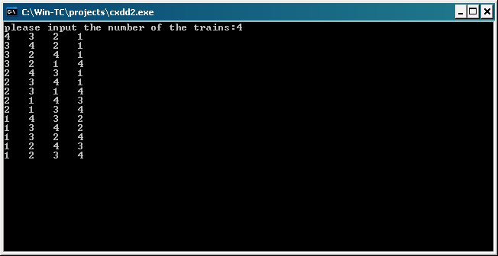

- 总结
车厢调度问题本身难度不大，运用递归的思想就能把握程序的大致思路，虽说这之前因为一些误解导致我用队列来编写程序，但最后依然还是用了栈来编写，通过这个程序，我更好的了解了栈的特性，从之前的一知半解到现在的能用栈的思路来解决问题，我觉得这是很大的收获。

